Из опыта работы
музыкального руководителя
ГБДОУ №58
Приморского р-на
САМОЙЛОВОЙ Люции Ринатовны

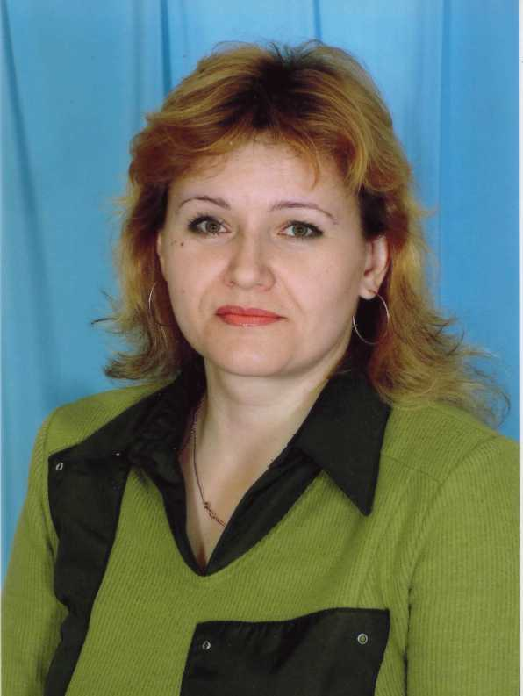

- Музыка является могучим и ничем не заменимым средством в формировании духовного мира ребенка» Д. Каба

Научить маленького ребенка можно лишь тогда, когда у него удается вызвать интерес и желание сделать то, что требует от него взрослый». Л.С. Выгодский

Задачи
- Развивать внимание, память, мышление, закреплять представление об окружающем мире
- Развивать двигательные функции (координация)
- Научить управлять мышцами рук (жесты, пальцы); ног (имитационные движения)
- Снятие эмоционального напряжения- «арттерапия»
- Выражать основные эмоции (мышцы лица)
- Развивать артикуляционный аппарат
- Чувство ритма (движения под музыку)
- Регуляция силы голоса (дыхание)
- Упражнения на релаксацию
- Учимся слышать себя и друг друга. Формируем устойчивость вокально-слуховой координации.
- Сочетать мимику, жесты, движения тела и голос
- Создание психологической комфортности на занятии
- Создание ситуации успеха для каждого ребенка

Пение – это дыхательная гимнастика, своего рода-лечение органов дыхания и голосовых связок(горло). А на психологическом уровне- у детей создается ощущение радости.

У всех есть слух! Он развивается. Но,- чем раньше, тем результативнее. И! - только в Игре!
1.Чтобы хорошо петь, надо поработать язычками и губками. 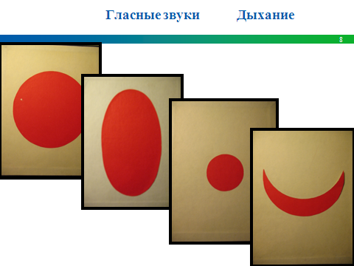

- длинные и короткие (Упражнения: «ниточки», «нос»)
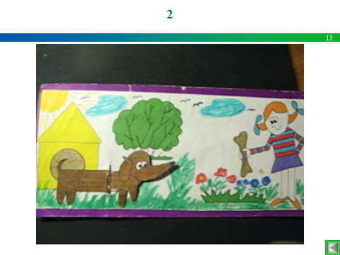

-«Турецкий марш» Моцарт (Бубны, металлофоны)
-«Вальс» Штраус (свистульки) 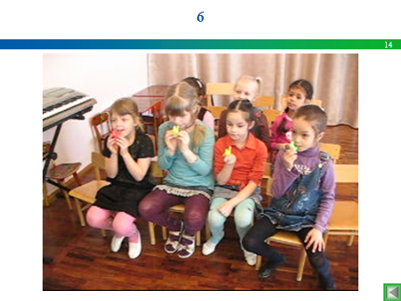

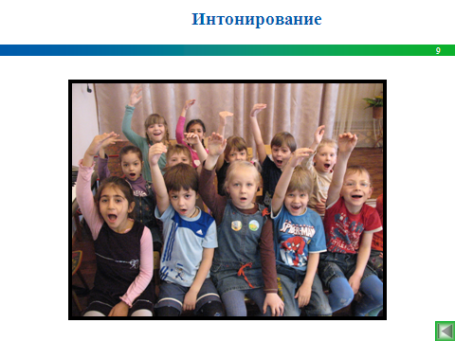
- высокие и низкие. Ключики (Принц и принцесса) (ладошку на горлышко)

«Узкое-широкое горлышко»

- тихие и громкие. (Цветок)( «Была тишина»)
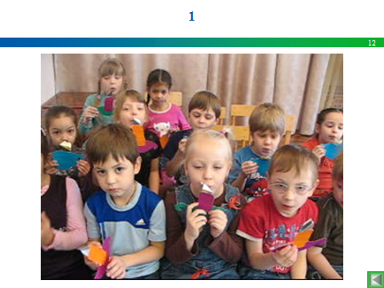
Образные движения помогают ребенку лучше интонировать, подражая тому или иному персонажу (мяуканье кошки, лай собаки, кудахтанье курочки и т.д.). И театр превращается для них в настоящий праздник. Действуя через игрушку, дети думают, что это не они, а их персонажи разговаривают, поют.

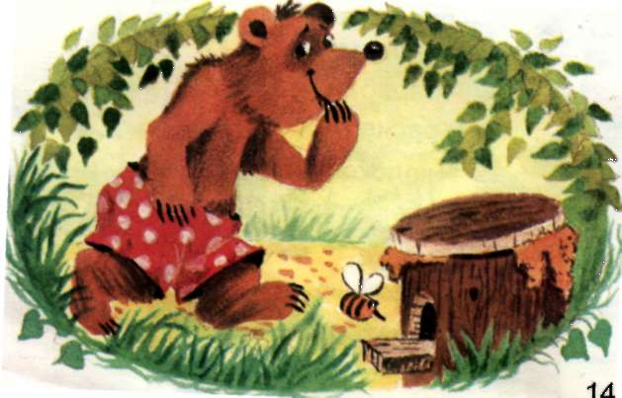
Упражнение: Сказка «Медведь, пчела и ворона» шарик – высокий звук-низкий звук

P p


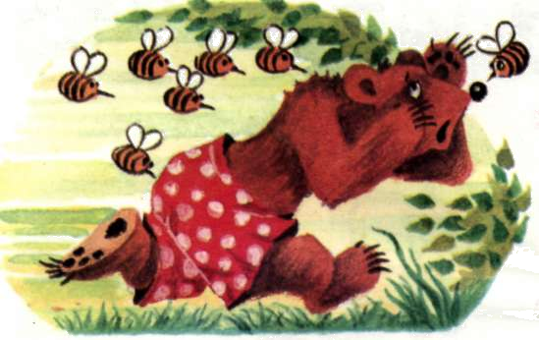

f

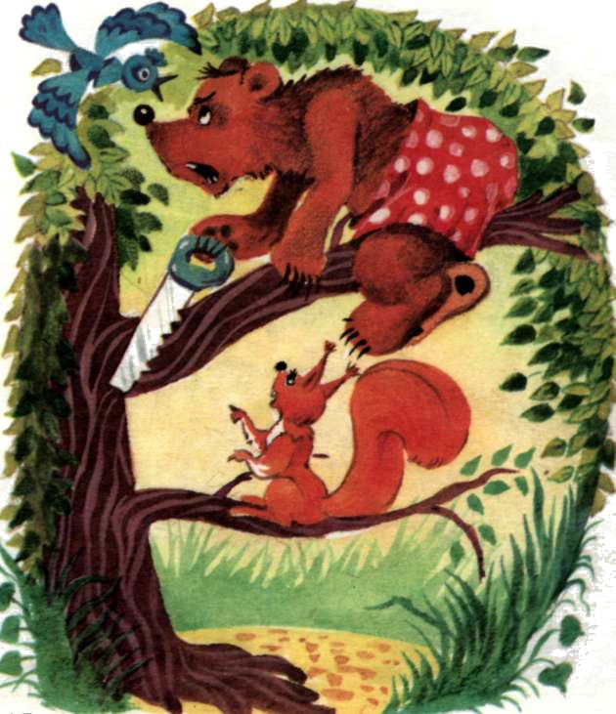
Озвучивание: бросовый материал-терка

p

Музыкальные инструменты: барабан, колокольчик
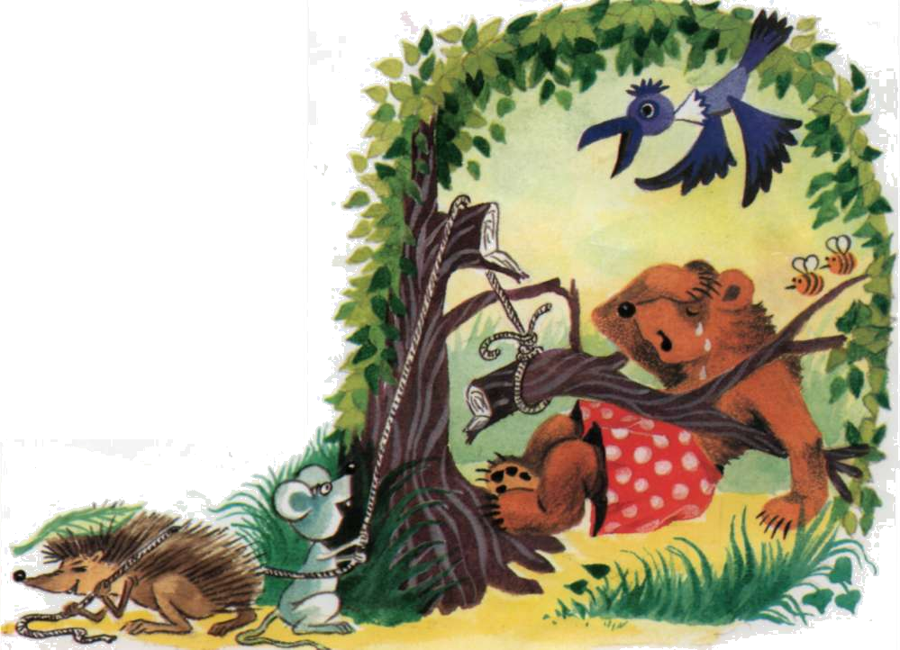
f

